华南理工大学
《网络信息检索》课程实验报告
实验题目： 实验一：网络信息搜集
姓名： 学号：
班级： 组别：
合作者： 无
指导教师： 董守斌
实验概述
【实验目的及要求】
实验目的：
- 掌握crawler的工作原理及实现方法；
- 熟悉网页搜集的整个流程及操作步骤；
- 掌握crawler应用程序的编写、调试和运行。
实验要求：
独立或合作（1～2人）完成实验内容；
独立完成实验报告；（简单要求如下）
- 实验目的、内容与要求及实验环境描述；
- crawler设计思路及总体框架；
- 程序结构及具体实现的流程分析；
- 实验结果分析；
- crawler的优缺点、以及待改进的地方；
- 在实验过程中遇到的问题，实验的心得体会。
【实验环境】
PC机，WINDOWS操作系统，路由器RSR20-24，交换机
实验内容
【实验过程】
以http://www2.scut.edu.cn/gzic/为种子开始抓取。
3.1 设计并实现crawler程序
对crawler的功能要求如下，但不限于此：
- 尽量采集本地域名（scut.edu.cn）的所有网页，能提取出其中的URL并加入到待搜集的URL队列中；
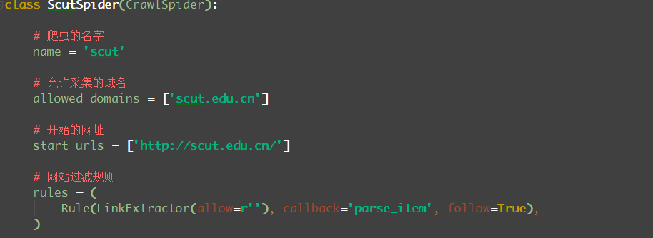
Allowed_domains代表了只会在该域名下采集信息。
Start_urls代表了开始采集的网址，也就是首页信息。
制定了网址提取的规则，因为是要采集所有的网址，所以制定了allow的正则表达式是空的，这个默认就会采集该网站下面所有的网址信息。，并且采集完以后会将网址发出请求，发给了parse_item方法，这个方法用来解析网址，也就是提取数据的。另外制定了floow是True，代表如果网页中出现了新的请求，新的网址是否要继续采集，True代表的是继续采集。False代表的就是不继续采集了。
（2）使用User-agent向服务器表明自己的身份（“NIR2019S-”+学号）；
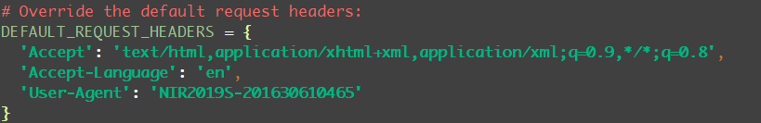
制定User-Agent来防止反爬措施等，这个需要在配置文件中激活。
（3）能对HTML网页进行解析，提取出链接URL，能判别提取的URL是否已处理过，不重复下载和解析已搜集过的网页；
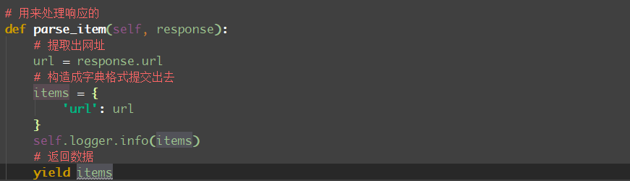
Response.url返回每一个页面的网址，需要将items构造成字典格式才能返回数据，数据返回给了管道文件，需要在管道文件中保存数据。同时制定了日志等级信息，用来宝墩日志信息。
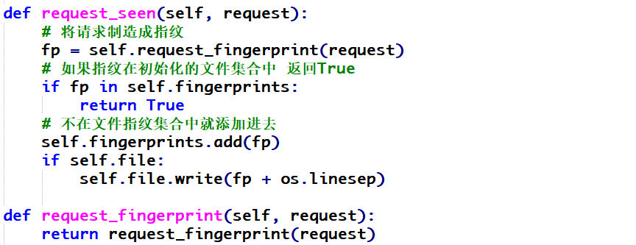
通过计算指纹来进行去重，指纹包含请求，网址等。
（4）可对crawler的一些基本参数进行设置，包括：搜集深度、文件类型、文件大小等。
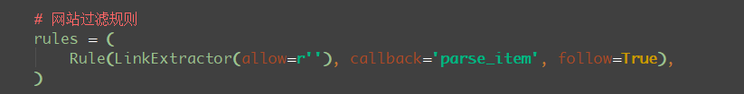
当follow为True的时候会继续跟进链接，这样就是无限深度的爬虫，如果改成False就是采集一页数据。
（5）遵循礼貌规则：能分析robots.txt文件；最多允许与被搜集站点同时建立3个连接。
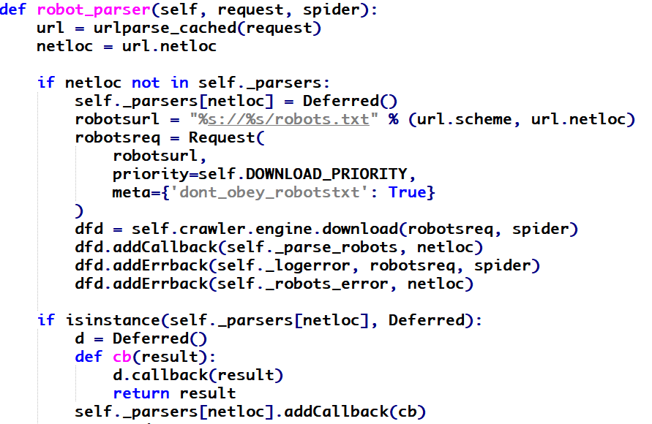
Robots协议是放在网站的根目录下的，所以要读取网站根目录下的网址。
将并发改成3个。
（6）对搜集的过程生成日志文件，日志格式如下：
时间戳 URL 标志位
时间戳格式为yyyy/mm/dd hh:mm:ss.ms （如2019/4/1 10:59:36.123），标志位为操作成功标志或错误原因（Successful/Error Reason）。
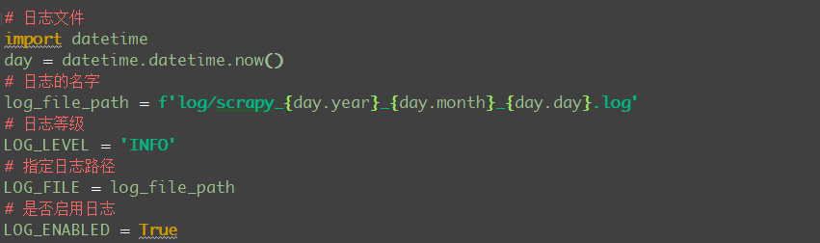
配置log文件采集的时间，输出的日志等级等。
3.2 实验结果统计分析
基于所生成的日志文件，生成如下的统计信息（不限于此）：
- 平均搜集速度（网页数/秒）
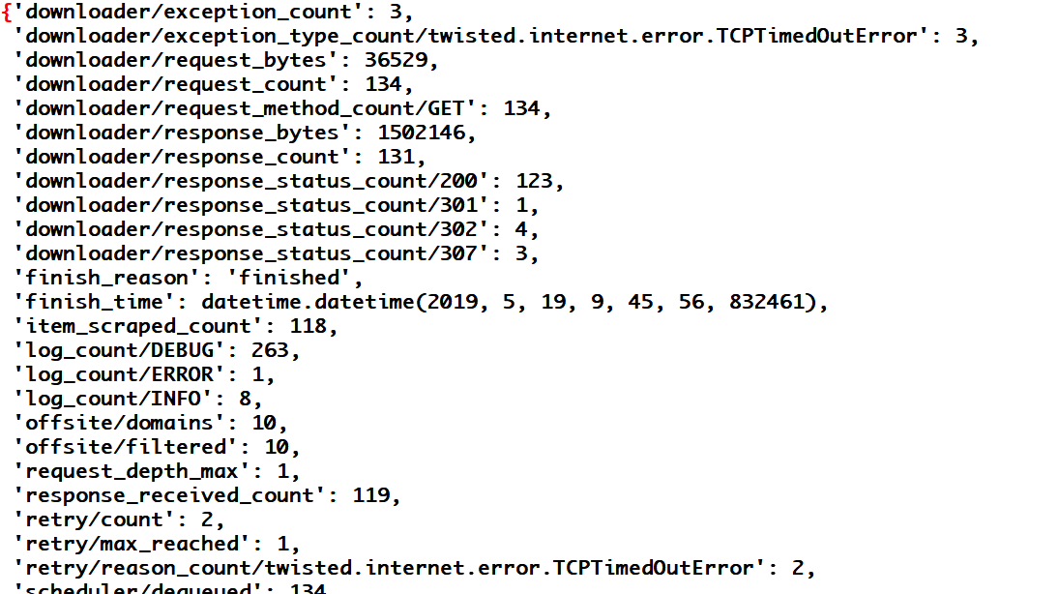
（2）以首页为例，说明网页的覆盖率（发现的网页链接数与实际链接数的比值）。
建议图表说明，并做实验分析。
3.3 个性化功能设计及实现（可选）
选择实现以下功能（不限于此）：
（1）用户界面：设计并实现GUI图形用户界面或web界面或APP，通过界面管理crawler，可包括crawler参数设置、crawler启停、URL队列管理（增删）、crawler状态监控（已搜集的页面、深度等、平均搜集时间、网络流量）等。
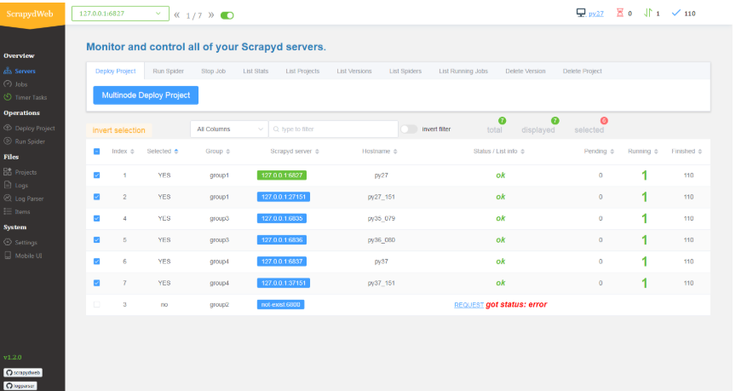
采用Web界面段来控制爬虫，将爬虫部署到scrapyd中，然后通过界面来操作该爬虫。可以显示爬虫采集的数量，速度等。
- 动态网页采集：可采集由JavaScript、jQuery等动态生成的网页。
- 采用多线程并行编程技术，提高网页的采集和解析速度。
- 保存数据
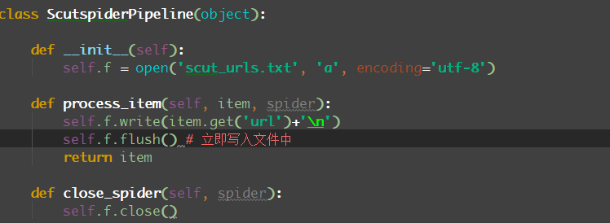
需要在管道文件中定义类，打开一个可追加的而文件 保存爬虫文件采集的数据。
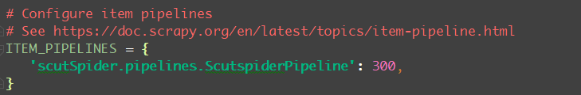
在配置文件中激活管道文件用来保存数据。
【注】
（1）可以根据自己的情况选择编程语言，如C/C++/Java/Python等；
（2）需对源代码的重要变量和所有类、方法加注释；请遵守编程规范，如类、方法、文件等的命名规范。

小结
指导教师评语及成绩
评语：

成绩： 指导教师签名：
批阅日期：

